屏東縣萬巒國民小學菸害防治教育活動成果

實施時間 |  | 100 年 11 月 1 日 |  | 實施地點 |  |  | 三乙教室
實施方式 |  | 學校行事- 彈性課程
參加對象及人次 |  |  | 三年乙班共16人 |  |  | 教師姓名 |  | 張惠玲
活動主題及內容 | - 能了解菸害防制法新規定。  - 能設計禁菸標誌。
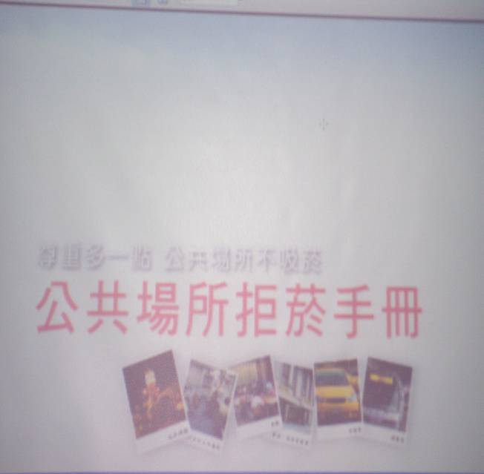 |  |  |  |  | 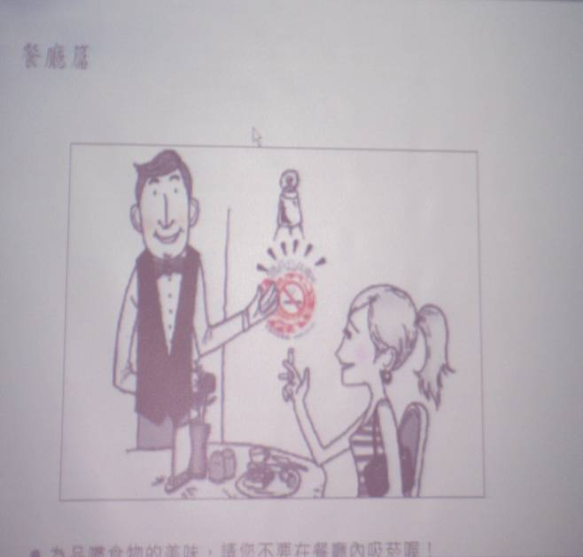
說明：能知道公共場所戒菸之法規。 |  |  |  |  | 說明：指導學生了解哪些知道公共場所戒菸。
心得與回饋 | - 了解在禁菸場所吸菸者，在場所有人士都可以勸阻。  - 知道孕婦或未滿三歲兒童在場之室內場所，禁止吸菸。  - 能告知家人於禁菸場所吸菸者，可處新台幣2 , 0 0 0元以上1 0 , 0 0 0元以下罰鍰。  4. 能勸導吸菸的家人戒菸。

